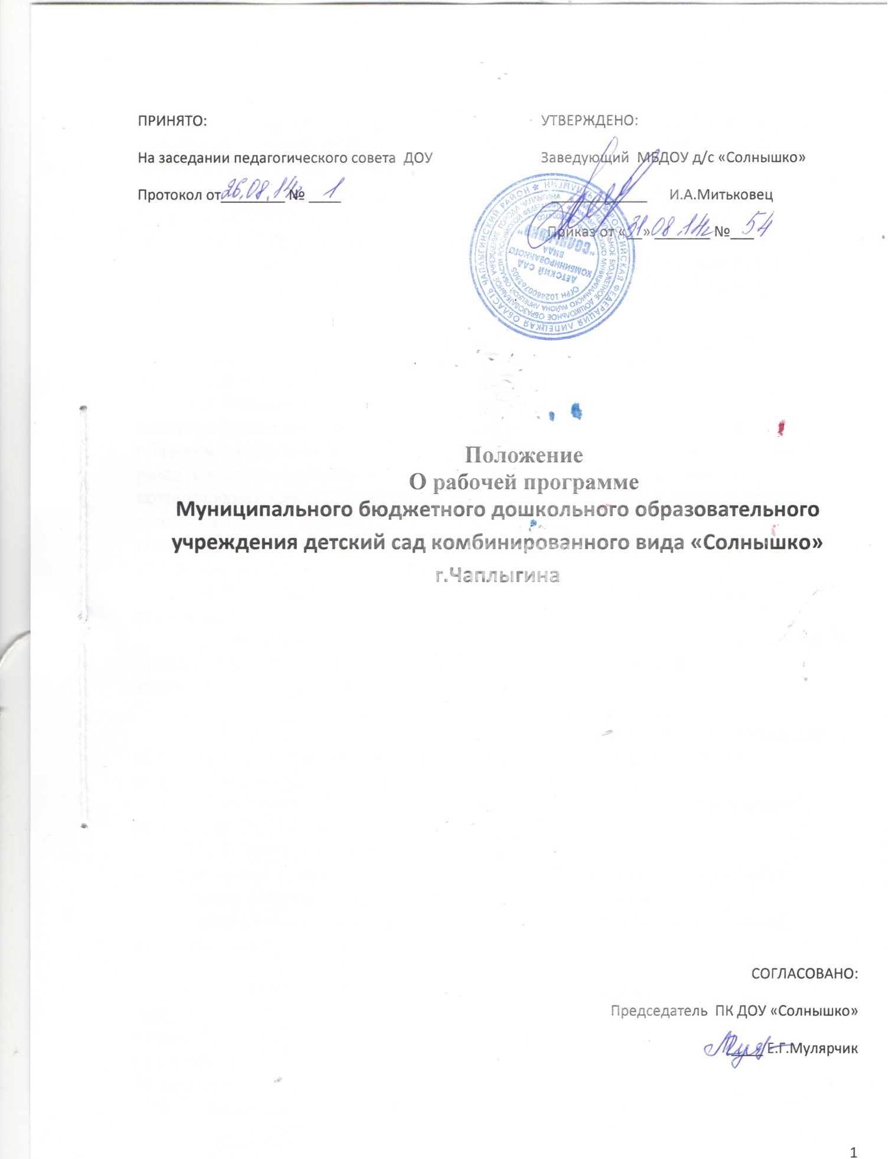

1. Общие положения
1.1. Настоящее Положение разработано в соответствии с Федеральным
Законом от 29 декабря 2012 г. № 273-ФЗ «Об образовании в Российской
Федерации», приказом Министерства образования и науки РФ от 30 августа
2013 г. № 1014 «Об утверждении Порядка организации и осуществления
Образовательной деятельности по основным общеобразовательным
программам - образовательным программам дошкольного образования»,
приказом Министерства образования и науки Российской Федерации от 17
октября 2013г. № 1155 «Об утверждении федерального государственного
образовательного стандарта дошкольного образования», Уставом ДОУ .
1.2. Рабочие программы являются неотъемлемой частью основной и
адаптированных образовательных программ ДОУ, разрабатываются
педагогами всех возрастных групп и специалистами ДОУ.
1.3. Рабочая программа разрабатывается на основе основной и
адаптированных образовательных программ по следующим образовательным
областям: социально-личностное развитие, познавательное развитие, речевое
развитие, художественно-эстетическое развитие, физическое развитие,
которые включают в себя регламентированные виды деятельности (игровая,
познавательно-исследовательская, коммуникативная,
восприятие художественной литературы, элементарный бытовой труд,
изобразительная, музыкальная, двигательная).
1.4. Рабочая программа является единой для всех педагогических
работников, работающих в ДОУ «Солнышко».
1.5. Положение о Рабочей программе вступает в силу с момента издания
приказа «Об утверждении Положения» и действует до внесения
изменения.
2. Цели и задачи Рабочей программы
2.4. Цель Рабочей программы - планирование, организация и управление
образовательным процессом по определенной образовательной области,
включающей регламентированные виды деятельности.
2.5. Рабочая программа регламентирует деятельность педагогических
работников.
2.6. Рабочая программа:
- конкретизирует цели и задачи изучения каждой образовательной области;
- определяет объем и содержание предлагаемого материала;
- оптимально распределяет время образовательной деятельности по темам;
- отражает специфику региона.

3. Структура Рабочей программы
Титульный лист.
Целевой раздел
- Обязательная часть
Пояснительная записка
- Часть, формируемая участниками образовательных отношений.
Содержательный раздел
- Обязательная часть.
Образовательная деятельность в соответствии с направлениями развития ребенка (цель, задачи, планирование, методическое обеспечение):
- Часть, формируемая участниками образовательных отношений.
Организационный раздел.
Обязательная часть
Режим дня.
Объем образовательной нагрузки.
Условия реализации рабочей программы (развивающая предметно- пространственная среда, наглядный материал по комплексно-тематическому
планированию, развивающая среда участка группы, методическое обеспечение).

4. Требования к содержанию Рабочей программы
4.4. Рабочая программа должна:
- четко определять цели и задачи каждой образовательной области;
- реализовать системный подход в отборе программного материала по
регламентированным видам деятельности;
- учитывать межпредметные связи;
- рационально определить формы организации образовательного процесса с учетом специфики образовательной области или вида деятельности.

5. Утверждение рабочей программы
5.1. Рабочая программа анализируется и конкретизируется заместителем заведующей.
5.2. Рабочая программа рассматривается и принимается на заседании педагогического совета.
5.3. Рабочая программа утверждается ежегодно в начале учебного года приказом заведующей ДОУ.
5. Контроль
5.1. Ответственность за разработку и реализацию рабочих программ
возлагается на воспитателей и специалистов дошкольной образовательной
организации.
5.2. Ответственность за полнотой реализации рабочих программ возлагается
на заведующую ДОУ.
5. Хранение
5.4. Рабочая программа хранится 3 года после истечения срока ее действия.

